Naam : ……………………………………………………………………….. Leerkracht: ………………………………………………
Nummer: ……………………………………………………………………
Klas :……………………………………………………………………………
Vak : …………………………………………………………………………..

Biotische en abiotische factoren

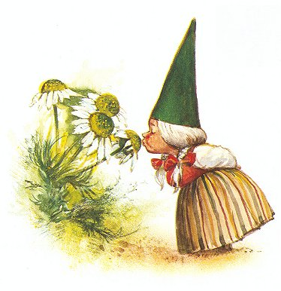

- Leg in eigen woorden uit wat biotisch is.
…………………………………………………………………………………………………………………………………………………………………………………………………………………………………………………….

- Leg in eigen woorden uit wat abiotisch is.
…………………………………………………………………………………………………………………………………………………………………………………………………………………………………………………….

- Plaats onderstaande woorden in de juiste kolom.
bomen – temperatuur – dieren – licht – kruiden –
vochtigheid – vos – bodem

Biotisch | Abiotisch

- Juist of fout, indien fout verbeter.
De abiotische factoren kan je benoemen door middel van een meetinstrument.
…………………………………………………………………………………………………………
De biotische factoren kan je benoemen door middel van een zoekkaart.
………………………………………………………………………………………………………..
Biotische factoren

- Geef drie biotische factoren die je in verband kan brengen met een huistuin.
- …………………………………………………..
- ………………………………………………….
- ………………………………………………….

- Leg aan de hand van twee voorbeelden uit dat biotische factoren invloed uitoefenen op de natuur.
Voorbeeld 1: ……………………………………………………………………………………………………………………………………………………………………………………………………………………………………………………………………………………………………………………………………………………………………………………………………………………………………………………………………………………………………….....

Voorbeeld 2:
………………………………………………………………………………………………………………………………………………………………………………………………………………………………………………………………………………………………………………………………………………………………………………

- Determineer aan de hand van een zoekkaart onderstaande dieren en geef tevens hun familienaam. (Maak gebruik van bijlage 1).

……………………………………………………….

………………………………………………………
………………………………………………………….
…………………………………………………………

- Determineer onderstaande bomen aan de hand van een zoekkaart.
Maak gebruik van bijlage 2.
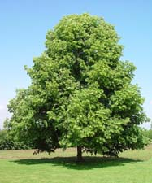
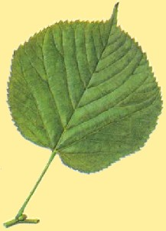

…………………………………………….
…………………………………………….

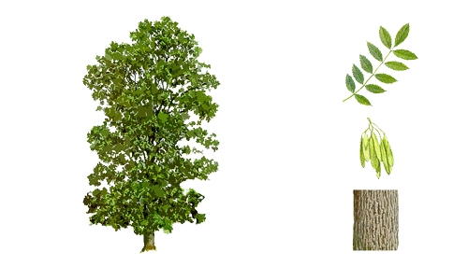
………………………………………………
………………………………………………

- Geef twee positieve invloeden van de mens op de natuur.

- ………………………………………………………………………………………………………………………………………………………………………………………………………………………………………………………………………………………………………………………………………………………………………………………………………………………………………………………………………..

- …………………………………………………………………………………………………………………………………………………………………………………………………………………………………………………………………………………………………………………………………………………………………………………………………………………………………………………………………….....

Abiotische factoren

- Som verschillende abiotische factoren op.
  - …………………………………………………………………..
  - ………………………………………………………………….
  - …………………………………………………………………...
  - ……………………………………………………………………
  - ………………………………………………………………….

- Duid de vier lagen van het bos aan.
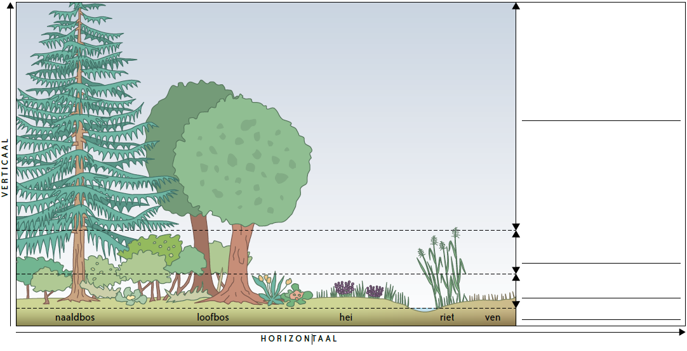

- Verklaar :
In het bos is het vochtiger dan op een open plek.
……………………………………………………………………………………………………………………………………………………………………………………………………………………………………………………
……………………………………………………………………………………………………………………….....
Bronnen afbeeldingen:
Afb1: https://lh3.ggpht.com/KwdlQrKvfeKXxK1hmTuxOAl0IL3eLIrz-8guA_hA-pFX2umVF3OArrJhuUybRM5ctNFu=s85
Afb2: https://lh5.ggpht.com/smTf6d6cl8MLrDLW9wTCyQf3qkNDg9_NUHJt8b29ULPcBtYqdV8CFapWLaAYiks1OLdv=s85
Afb3: https://lh3.ggpht.com/iM4SiHx02CIVlWgQPdZ530hVCNcBN8aLR7X8UGr6dYH5x7bi6qpGrdaQS73HAXqHg73TcA=s85

